Первое сентября
Каждый год 1 сентября школа открывает двери для своих учеников. В этом году здание нашей школы 40-вой раз распахнуло свои двери своим ученикам, и еще, 149-й год работает в селе школа. Этот год предъюбилейный!
Особенно волнующим моментом был выход первоклассников под музыку «Здравствуй новый учебный год!». Вместе с классным руководителем Бедриной М.А. и за руку с самыми взрослыми школьниками – одиннадцатым классом они совершили круг почета по школьной площадке. По традиции вся школа встретила их овациями.
На линейке много гостей, родителей , жителей села, выпускников которые когда-то закончили нашу школу. Праздник прошел интересно и весело. Первоклассники, красиво одетые с огромными букетами цветов рассказали свои первые стихи о школе. По традиции пятиклассники вручили им заветный ключ от знаний, а 11 класс подарили первоклашкам игры, чтобы они могли на переменах интересно провести время. Учащихся школы с праздником поздравили директор школы Шуляпина М. П. и гости. Были запущены шарики в небо, как символ исполнения мечты и начала нового, первый звонок позвал всех на первые уроки.

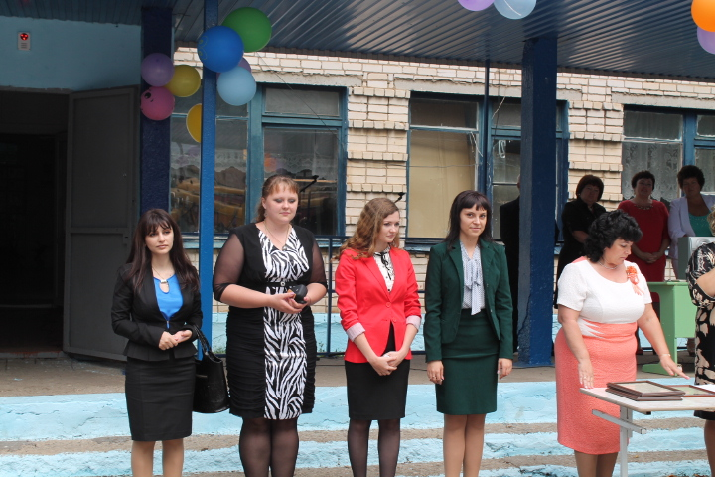

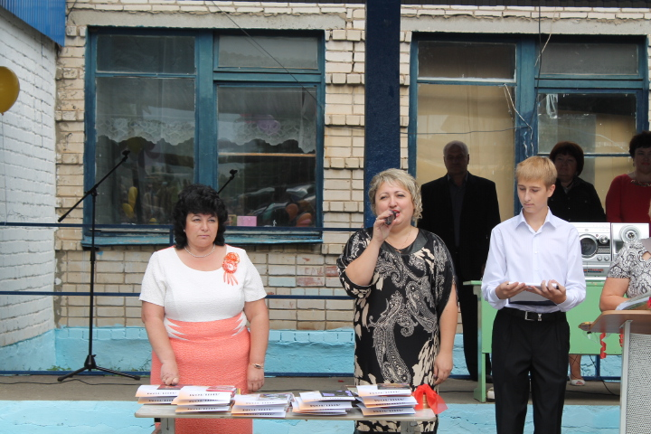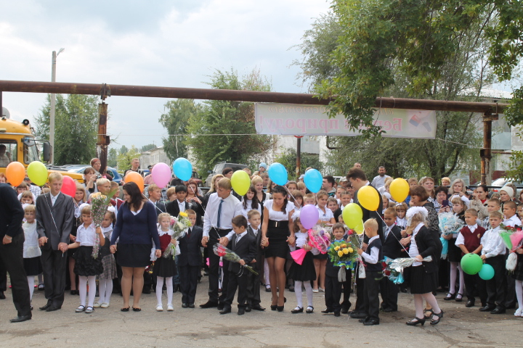

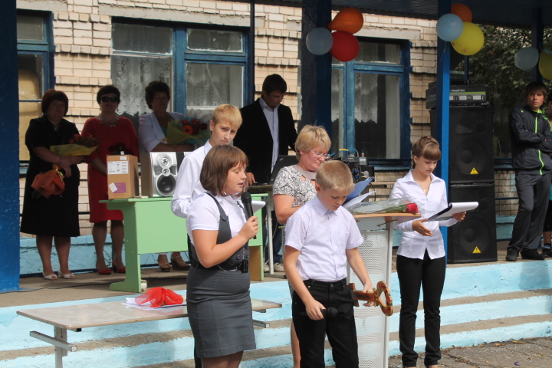
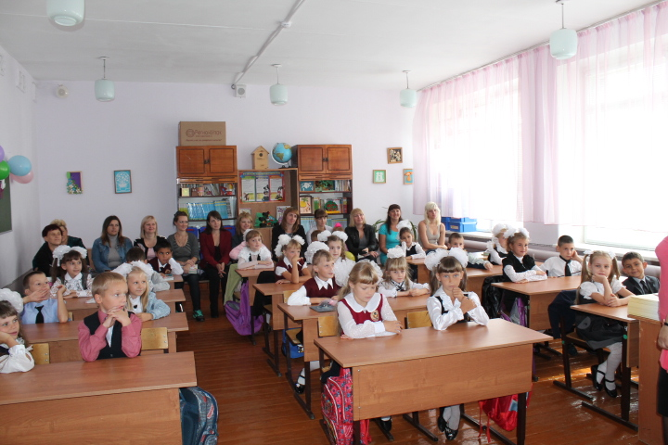

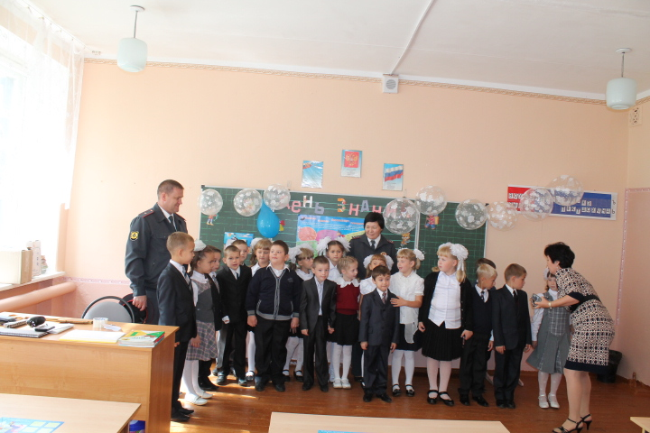

Второго сентября первым уроком у первоклассников прошел урок безопасности «С дядей Степой в первый класс», в гости к ребятам пришли майор полиции Лоскутов А. и капитан полиции Мухамеджанова М.Ж. Они провели с ребятами беседу о безопасности по дороге домой, безопасном поведении па уроках и переменах. Ребята внимательно слушали, отвечали на вопросы.
Уроки безопасности прошли во всех классах школы. Вторым уроком был проведен классный час на тему «Здоровые дети – здоровая семья», на него были приглашены родители, работники медицинских учреждений. Формы мероприятий были различными: встречи с медицинскими работниками (2-3 класс), беседа (5 класс), диспут (9 класс), презентация (8 класс), викторина (6-7 классы). В10 и 11 классах была показана видеолекция профессора химического факультета МГУ Валерия Петросяна «Курение разрушает спирали ДНК ».

